В садике и школе ребенка будут учить, как правильно пользоваться акварельными (или гуашевыми) красками. А мы будем рисовать «неправильно», т.е. так, как рисовать не принято. Но в процессе этих техник краски раскрывают в наибольшей степени свои возможности.

Через нетрадиционные техники рисования углубляются знания об основных и дополнительных, холодных и теплых цветах, закрепляются навыки смешивания красок, получения различных оттенков цветов. В процессе освоения новых техник дети знакомятся с основными свойствами, приемами работы акварелью.

Итак, несколько нетрадиционных техник рисования акварельными, а в некоторых случаях подойдут и гуашевые, красками.

1. **Монотипия**. Другим словом «отпечатование». Нарисуем в данной технике бабочку. Альбомный лист делим на 4 одинаковые части. На каждой будем рисовать бабочку, всего получится их у нас четыре. Маленький листочек сгибаем пополам, разгибаем. Рисуем только одно крылышко у бабочки так, чтобы туловище приходилось на линию сгиба. Берем много воды и много краски, чтобы отпечаток получился ярким. Прижимаем чистую половинку к разрисованной, приглаживаем ладошкой. Раскрываем – у бабочки теперь два крылышка. Выполнив несколько бабочек в данной технике можно составить из них композицию.

Другой вариант: на небольших листочках выполняем любыми цветами пятна любой формы. Отпечатываем их на альбомном листе. А потом, наотпечатовавшись, придумываем, на кого или что эти пятна похожи. Мелкие детали, после того, как краска высохнет, можно подрисовать фломастерами.

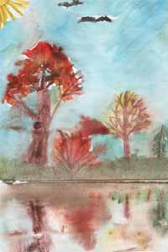Еще один вариант: пейзаж с отражением в воде. Лист располагаем вертикально. Отгибаем нижнюю часть, примерно 1/3. Простым карандашом рисуем пейзаж только в верхней большей части. Раскрашивая верхнюю часть, берем много краски и воды. После того, как верхняя часть раскрашена, быстро, пока краска не высохла, смачиваем водой нижнюю часть. И прижимаем ее к верхней. Приглаживаем. Раскрываем – в речке получилось отражение.

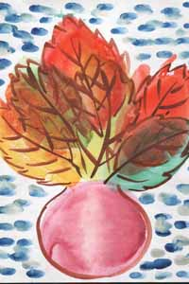Вариант следующий: букет из осенних листьев. На альбомном листе в нижней части рисуем красками вазу. На маленьких листочках рисуем красками (много воды и краски) осенние листья. Отпечатываем их в вазу. Отпечатывать нужно так, чтобы листья получились стоящими в вазе. Цвета берем осенние: желтый, оранжевый, красный. После того, как краска высохнет, мелкие детали, например, прожилки прорисовываем фломастерами.

И последний вариант: вместо маленьких листочков можно использовать клеенку, стекло, любую гладкую поверхность.

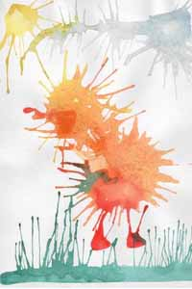2. **Кляксография**. Делаем на листе с помощью кисточки лужицу из воды и краски. Раздуваем ее в разные стороны. С первого раза, как правило, получаются цветочки или чудища. Но потренировавшись, получатся и животные.

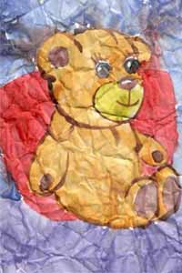3. **Рисование по мятой бумаге**. Для такой работы жесткий ватманский лист не подойдет. Нужна бумага помягче, можно ксероксную. Рисунок сначала выполняем простым карандашом. Потом лист комкаем. Разглаживаем. Рисуем красками. В складочках краска скапливается, и когда работа высохнет, будет ощущение, что картина с трещинками. Мы так рисуем «старинные» картины.

4. **Рисование пальцем**. Рисунок сначала выполняем простым карандашом. А потом в краску макаем не кисточку, а палец, указательные, остальные сжаты в кулачок. Раскрашивать можно примакиванием, получится рисунок в кружочках или овальчиках – отпечатках от пальчиков. Можно краску размазывать. На своих занятиях я ограничиваю ребят только одним пальцем, чтобы обойтись меньшими потерями: не замарать ни себя, ни соседа. А дома с ребенком можно использовать и все пальцы сразу, и раскрасить, а потом отпечатать всю ладошку. Из таких отпечатков красивые получаются цветы. Сохраните эти «отпечатки». И через несколько лет ребенок приложит к нему свою ладошку и представит, каким маленьким он был.

5. **Рисование «по сырому»**. Рисунок сначала выполняем простым карандашом. Потом лист смачиваем водой, только смачиваем, луж стоять не должно. По сырому рисуем красками. Краска будет растекаться. Может получиться лохматое животное или пейзаж в тумане. Мелки детали, после того, как краска высохнет, можно подрисовать фломастерами.

6. **Эмоциональные человечки**. Поучимся выражать свои эмоции цветом. Для этой работы я использую шаблоны – мальчик и девочка. Обводим шаблон. Дорисовываем карандашом лицо, прическу, одежду. А настроение, эмоции этого человечка выражаем цветом. Зло – темное, грязное, холодное; добро – теплое, светлое и т.д.

7. **Времена года**. Поговорив с ребенком о временах года, можно предложить ему нарисовать их в виде человека. Пусть ребенок сам выберет пол, возраст. Поговорите о цветах каждого времени года.